Схема (топокарта масштаба 1:25000)

местоположения рыбоводного участка

*«Сарбайский 2»* (*Володарский район*)

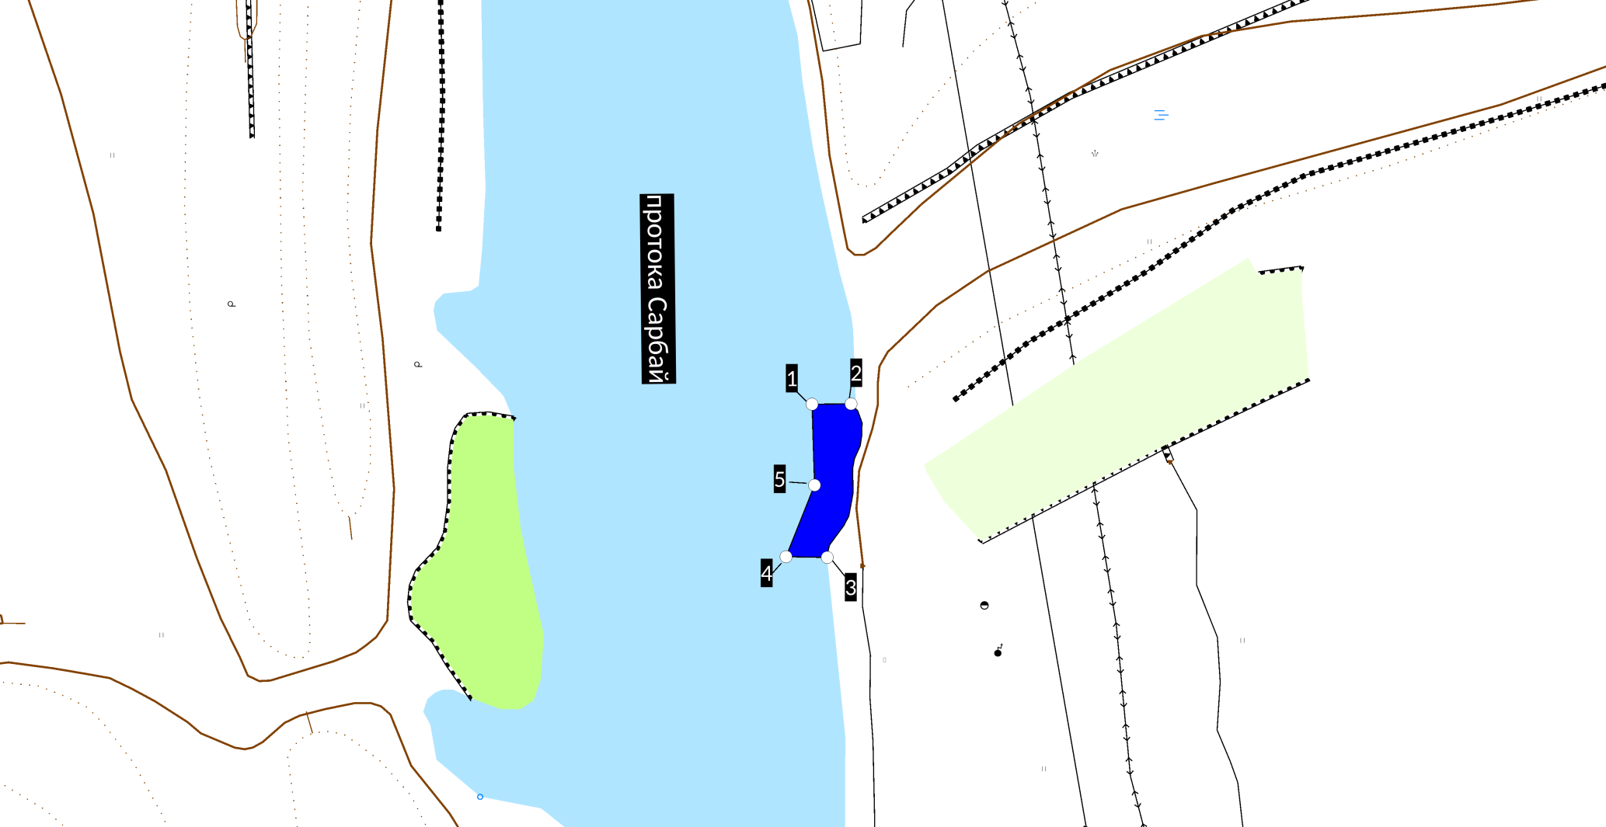

Схема (топокарта масштаба 1:25000)

местоположения рыбоводного участка

*«Чуркинский 4»* (*Володарский район*)



Схема (топокарта масштаба 1:25000)

местоположения рыбоводного участка

*«Бузанский 3»* (*Володарский район*)

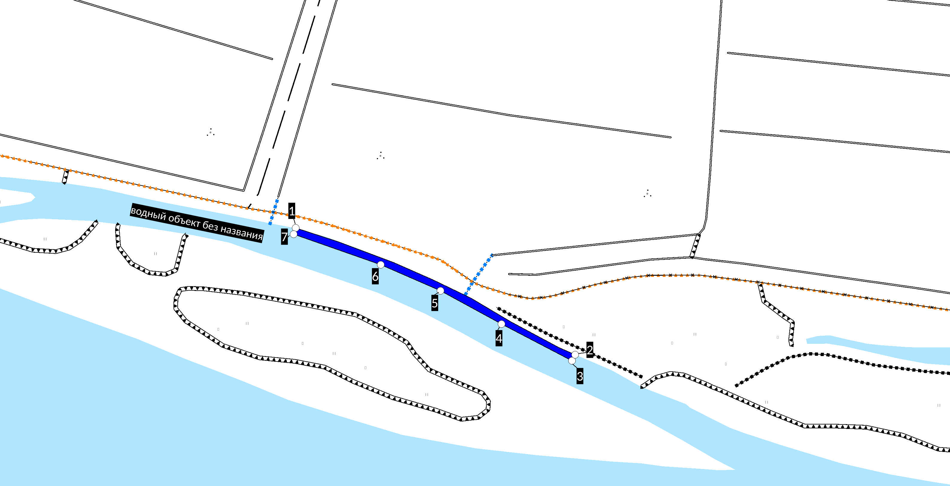

Схема (топокарта масштаба 1:25000)

местоположения рыбоводного участка

*«Хурдунский 5 »* (*Икрянинский район*)

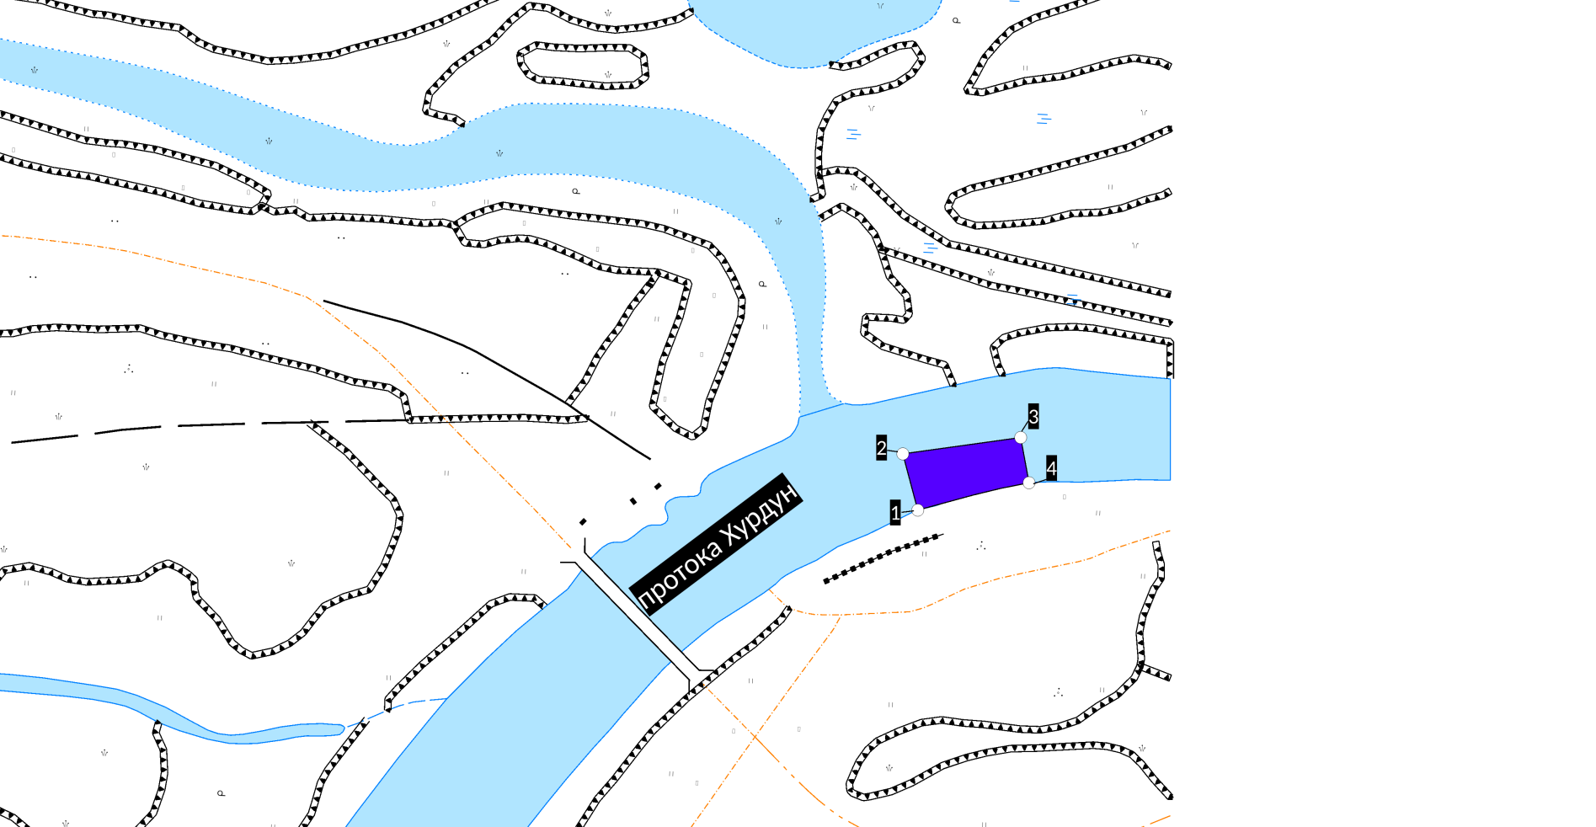

Схема (топокарта масштаба 1:25000)

местоположения рыбоводного участка

*«Матеровский»* (*Икрянинский район*)

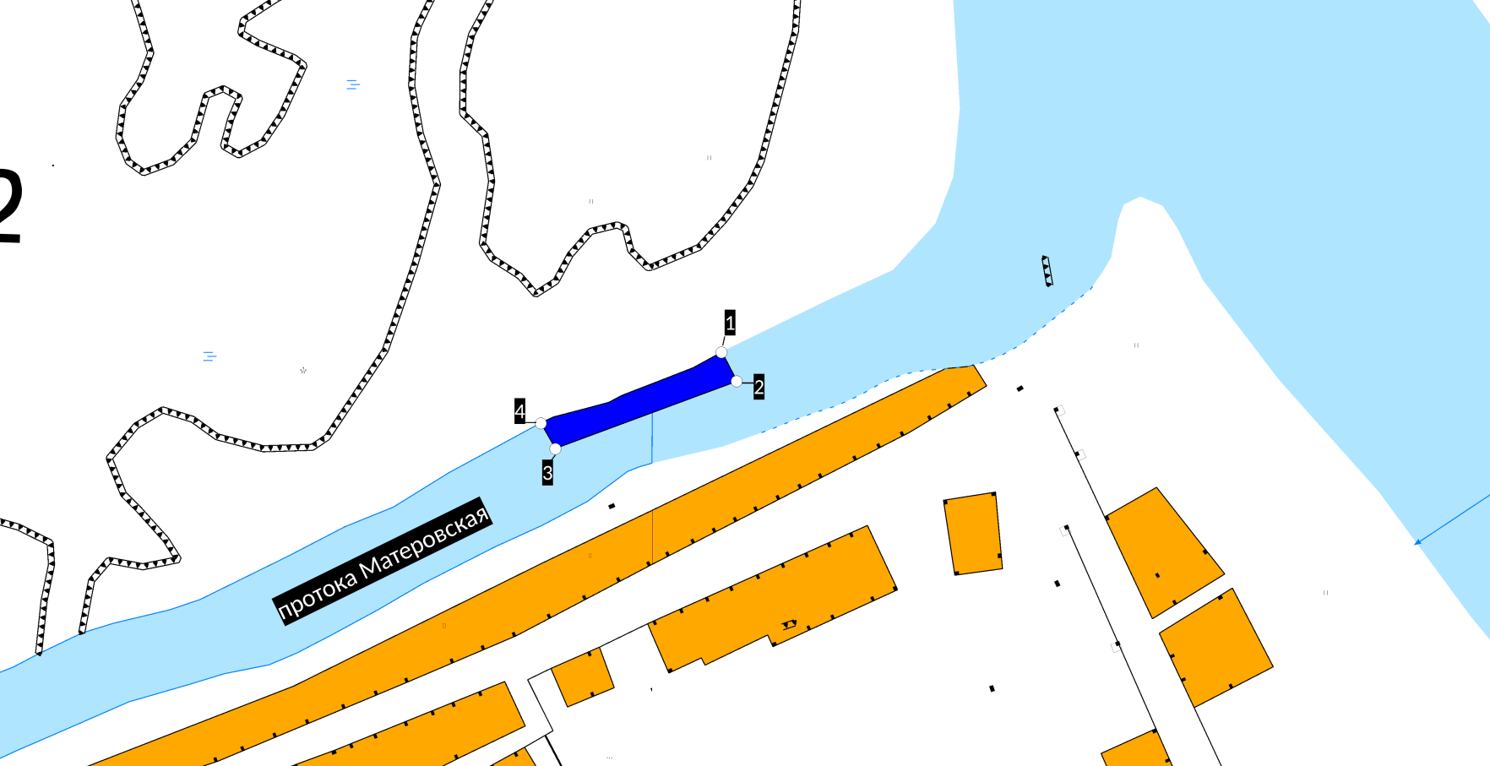

Схема (топокарта масштаба 1:25000)

местоположения рыбоводного участка

*«Гаталган»* (*Лиманский район*)

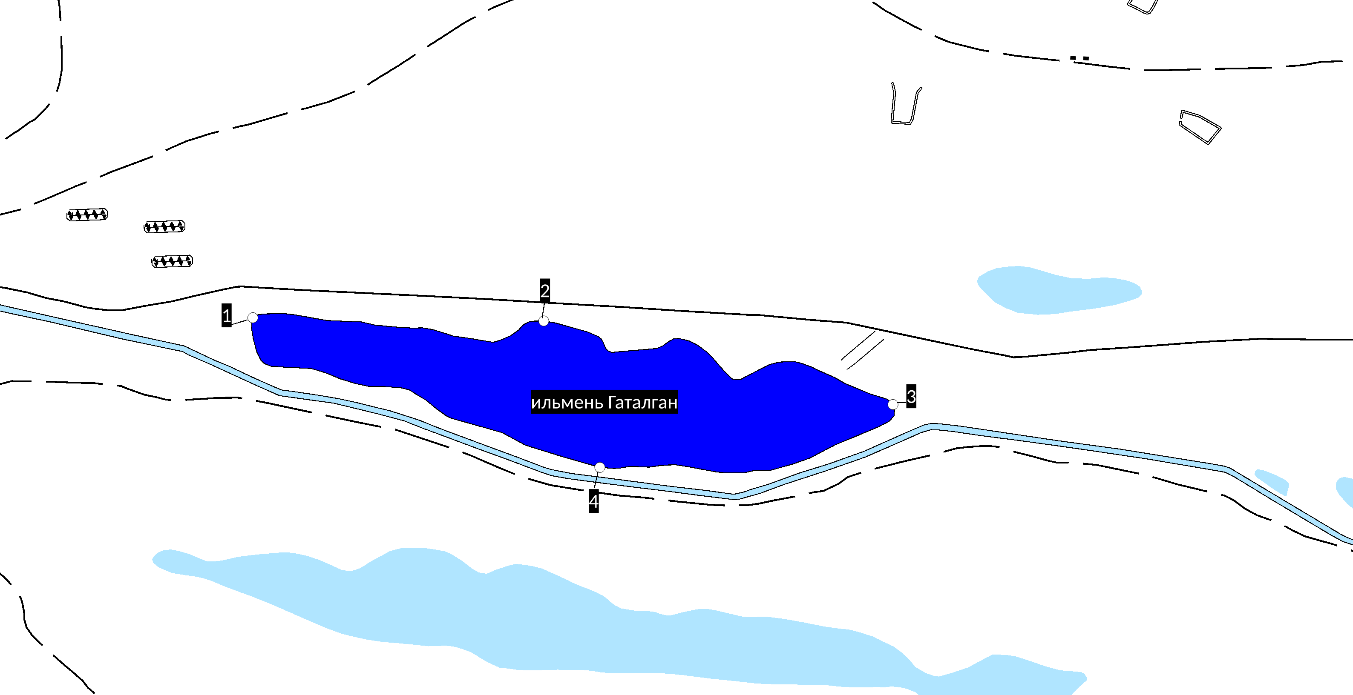

Схема (топокарта масштаба 1:25000)

местоположения рыбоводного участка

*«Гюнхара 3»* (*Лиманский район*)

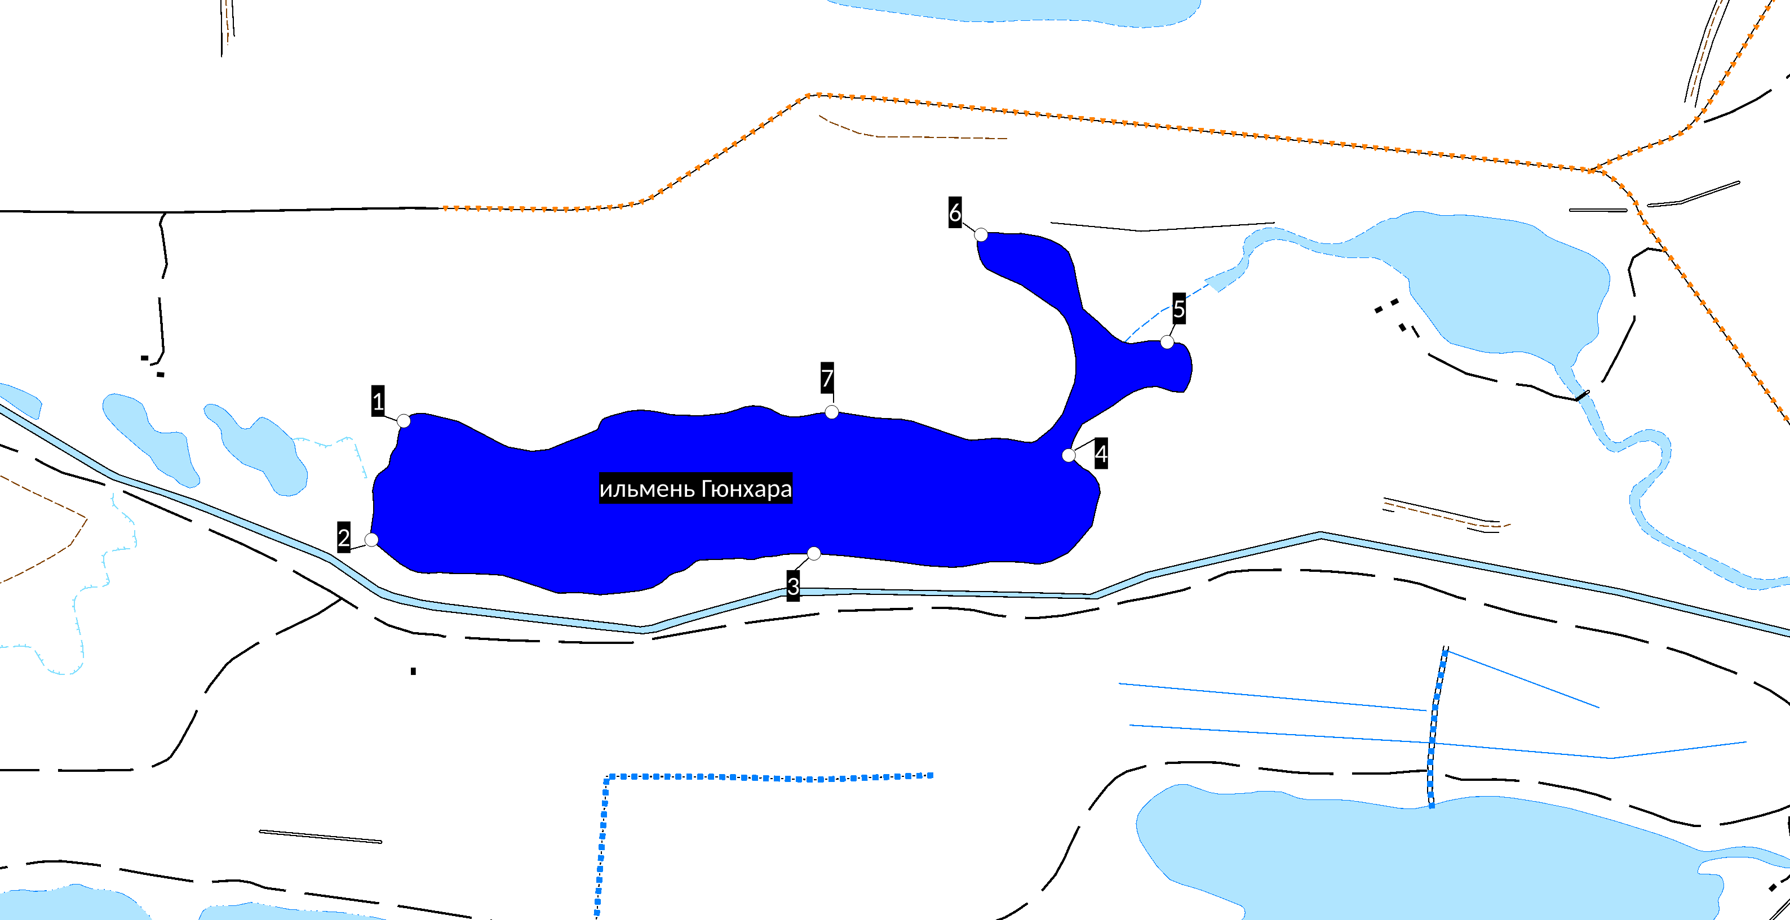

Схема (топокарта масштаба 1:25000)

местоположения рыбоводного участка

*«Наримановский 5»* (*Наримановский район*)

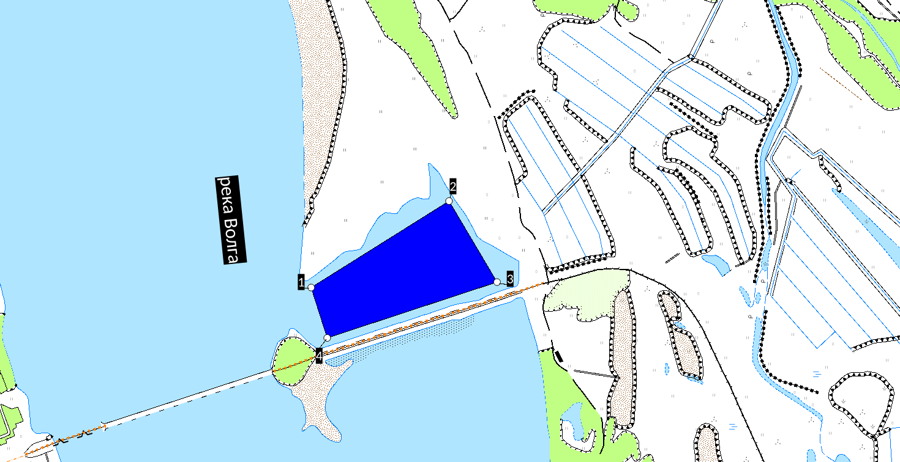

Схема (топокарта масштаба 1:25000)

местоположения рыбоводного участка

*«Кизанский»* (*Приволжский район*)

